**Manager**

É uma ferramenta para controle de status de PDV, serviços do concentradores que possam estar parados ou não instalados.

Na pagina principal apresenta dados com numeros de lojas, PDVs, erro de versão e de carga, falha de envio para o painel, status de serviços.

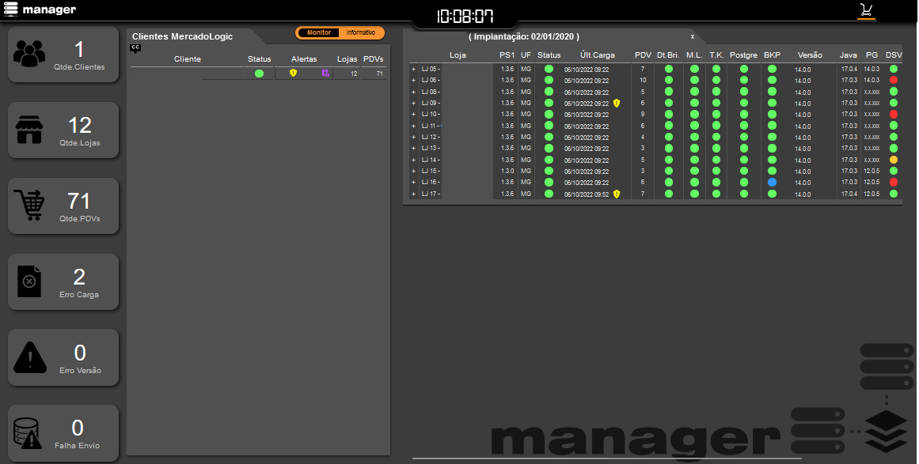

Quantidades clientes apresenta o número de rede, caso cliente tenha mais de uma rede separada, isto poderá apresentar as duas ou mais redes.

Quantidades lojas e clientes, tratar por concentrador e PDV que são enxergado na rede.

Erro de carga ou versão apresenta divergência entre PDV e concentrador.

Falha de envio, quer dizer que o serviço manager não está sendo executado de forma correta.

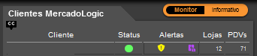

Nesta tela acima mostra o cliente com status ok (Verde) e alguns alertas, para abrir a listagem de loja, basta clicar sobre a linha da rede que as lojas irão ser apresentadas na lateral a direita conforme abaixo.

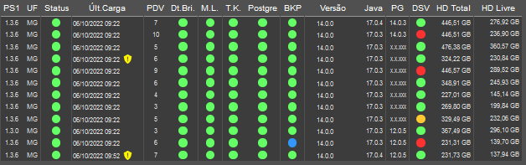

PS1 – Versão do arquivo de envio ao painel

Status – informa que o está sendo enviado as informações.

Última carga – é a data da carga atual no concentrador.

PDV – Quantidade de PDV respondendo pelo IP

Data Bridge (comunicação Pre Venda, consulta cliente), ML (Carga automática) , TK (Gerenciador e transmissor de NFC-e), Postgres ( gerenciador de Banco de dados) – Serviços do Windows, indica a situação de estar ou não operacional.

BKP – Informa se o serviço está ativo e em forma de operação correta.

Versão – Apresenta a versão presente no Mercadologic.

Java e PG é uma informação para a equipe de Suporte, não impacta no serviço do contribuinte.

DSV – Dias sem vendas, apresenta que algum PDV não está operando.

HD Total – Tamanho do HD

HD Livre – Espaço disponível do HD



Ao clicar na empresa será aberta uma tela com os PDVs

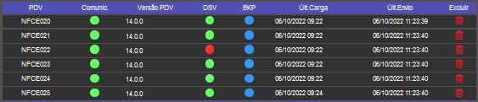

Neste caso o DSV vermelho apresenta o PDV sem movimento. E o BKP diferente de verde apresenta alguma alteração.

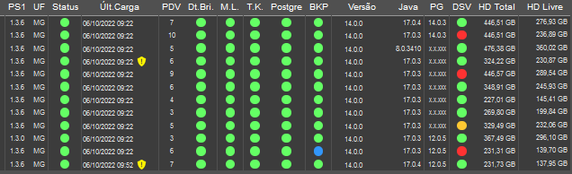

Na tela acima que apresenta notificação de carga, ao abri a loja também irá apresentar o PDV que está com carga divergente.

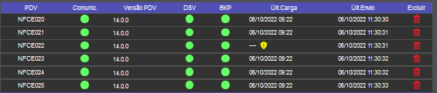

Neste caso o PDV com a NFCE022 está desatualizado, ele pode estar numa tela onde a carga não é recebida, como consulta, cupom aberto ou outra tela que impeça que seja atualizado, sendo assim basta dar prosseguimento na funcionalidade do impedimento.

Debaixo da descrição Clientes Mercadologic tem um ícone

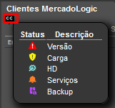

Ao clicar nele apresenta a legenda dos alertas.

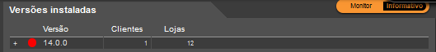

Ao clicar no botão informativo é possível identificar as versões das lojas.

**Observação**:

Toda vez que clicar em algum campo, que abra uma tela ou expanda alguma notificação, basta clicar novamente que será recolhido para o status de tela anterior.